Lista 7 – Arquitetura e Organização de Computadores
Aluno: Samuel Eduardo da Silva

1. Pois cada dispositivo tem um periférico que têm diversos tipos de dados e velocidades diferentes do que os da memória e do processador, inviabilizando o controle pelo mesmo.

2. Controlar seu dispositivo de E/S e manipular para ele o acesso ao barramento. Além de escrever dados de ou para a memória.

3. O chip arbitrário de barramento, decide, mas , em geral, a prioridade são de dispositivos de E/S.
Mesmo com a CPU executando, se algum dispositivo de E/S executar, ele tem acesso ao barramento (roubo de ciclo).

4. Sistema de terminais são apenas um monitor e um teclado, enquanto computadores convencionais são todo o sistema (CPU, memória, dispositivos E/S).

5. Quando uma tecla é pressionada no teclado, há uma interrupção, dando início à rotina de interrupção, onde lê-se um registrador de hardware específico para aquela tecla. Quando ela solta, há outra interrupção.

6. CRT:
– Varredura horizontal: Controlada por uma tensão elétrica linearmente crescente aplicada às placas de deflexão horizontais colocadas à esquerda e à direita do canhão de elétrons. - Alguns modelos usam campos magnéticos em vez de elétricos.
-Tensão positiva aplicada a grade = elétrons acelerados -> tela brilha;
-Tensão negativa aplicada a grade = elétrons repelidos -> tela não brilha.
LCD:
Fazendo passar luz através de um cristal líquido, a intensidade de luz que sai dele pode ser controlada por meios elétricos.
Consiste em 2 placas de vidro paralelas entre as quais há um volume selado que contém um cristal líquido.
-Eletrodos ligados às placas criam campos elétricos no cristal líquido.
-Polaróides = a tecnologia requer a utilização de luz polarizada.

7. Nas telas planas há:
Monitor de matriz passiva: visor de 640x480, o eletrodo traseiro poderia ter 640 fios verticais e o frontal 480 horizontais.
Monitor de matriz ativa: tem um minúsculo elemento comutador em cada posição de pixel em um dos eletrodos.

Nos visores TN (Twisted Nematic) - Na ausência de campo elétrico, as moléculas LCD alinham-se com os sulcos.

8. A RAM de vídeo é útil para eficiência, pois ela fica apenas encarregada dos recursos gráficos, tornando algo otimizado. Seu barramento é AGP (Accelerated Graphics Port). Acelerando assim recursos gráficos.
Ex: Suporta jogos “pesados”, que computadores sem RAM de vídeo, não suportariam.

9.Nos mecânicos duas rodas giram entre um fotodiodo e um LED (Diodo electroluminescente) que deixa passar a luz por sequência. Quando a luz passa, o fotodiodo retorna uma bit (1), quando encontra um obstáculo, o fotodiodo retorna uma bit nula (0).
Nos óticos contém um LED (Light Emitting Diode) e um fotodetector na parte de baixo. O mouse se movimenta sobre uma grade, onde o fotodetector percebe os cruzamentos de linhas pelas alterações de quantidade de luz refletida pelo LED.
Os a laser utiliza infravermelho em vez de LED. Pode chegar a ser 20 vezes mais sensível que o óptico.
10. Ela tem um cabeçote de impressão composto de 7 a 24 agulhas ativadas eletronicamente, que varre cada linha de impressão. Ela imprime diversas pequenas bolinhas limitadas por sua matriz padrão. Há a possibilidade de sobrepor as agulhas e/ou aumentas, para melhorar a qualidade.

11. Jato de tinta:
Vantagens: Baixo custo, excelente resolução, silenciosa.
Desvantagens: Lentas, cartuchos caros.

Laser:
Vantagens: Impressão de alta qualidade, grande velocidade, silenciosa.
Desvantagens: custo moderado.

12. As piezoelétricas contém um cristal ao lado da câmera de tinta, e com tensão elétrica esse cristal é deformando liberando a tinta. Quanto maior tensão elétrica, mais tinta é liberada.
As térmicas contém um resistor dentro de cada bico injetor, ele aquece e a tinta atinge ponto de ebulição, liberando a tinta em forma de vapor de gás. As gotículas são menores que as piezoelétricas.

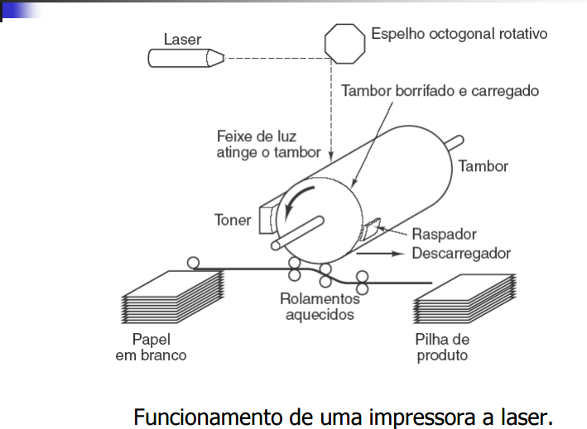
13. Nas impressoras a laser existe um tambor rotativo de precisão, ou uma correia, que é revestido com material fotossensível. Ele recebe carga de até 1000 volts. Processo extremamente complexo de física, química, engenharia mecânica e engenharia ótica.
Obs: Role para baixo, desenho esquemático explicando todos esses processos.

